Aplicație pentru

interacționarea cu un magazin online

Student: Radu Ștefan-Vlăduț

Profesor Coordonator: Mironeanu Cătălin

Cuprins:

1. Descrierea proiectului
2. Tehnologiile folosite
3. Structura bazei de date
4. Descrierea funcționării aplicației
5. **Descrierea proiectului**

Aplicația a fost începută cu scopul final de a ajunge la o interfață intuitivă din care un utilizator ar putea interacționa cu inventarul unui magazin virtual, el putând să își creeze un cont în baza de date din spate, să poată observa stocul magazinului, să poată plasa comenzi și să își poată schimba datele proprii.

Baza de date din spatele proiectului este formată din 4 tabele:

-Accounts

-Locations

-Inventory

-Orders

Odată ajuns la finalul etapei de proiectare, un utilizator de tipul client poate adaugă intrări în tabela ”Accounts” prin crearea de conturi cât și în tabela de ”orders” prin plasarea de comenzi prin cadrul interfeței cât și modificarea intrării corespunzătoare contului său în tabela ”Locations”. Un utilizator de tipul administrator în schimb poate modifica stocul, poate șterge obiecte din stoc și poate adaugă alte obiecte.

1. **Tehnologii folosite**
2. PyQT5

PyQT5 este o bibliotecă Python pentru dezvoltarea de aplicații grafice utilizând kitul de instrumente Qt. Qt este o suită de instrumente de dezvoltare pentru crearea de aplicații software cu interfață grafică utilizator.

În scopul dezvoltării aplicației, partea de front-end a fost în totalitate lucrată cu ajutorul PyQT5.

1. OracleDb

OracleDb este un modul de extensie pentru Python care permite programelor Python să se conecteze la bazele de date Oracle folosind specificația Oracle Database API (DBAPI). Acesta permite dezvoltatorilor să interacționeze cu bazele de date Oracle, să efectueze operațiuni de bază de date și să execute interogări SQL din cadrul aplicațiilor lor Python. Acest modul a fost folosit în cadrul proiectului pentru legarea sa cu o bază de date creată în Oracle SQL.

**3) Structura bazei de date**

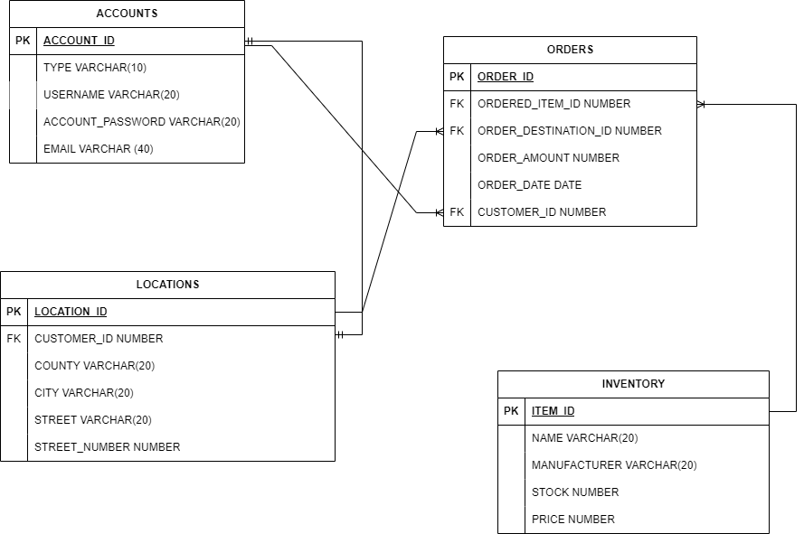

Baza de date este formată din 4 tabele, fiecare reprezentând o parte esențială din funcționarea aplicației. Tabela accounts reprezintă enumerarea tuturor utilizatorilor înregistrați în sistem și prezintă 5 constrângeri principale: coloane TYPE poate lua doar valorile ”CUSTOMER” și ”EMPLOYEE”, coloana email verifica printr-un regex dacă valoarea atribuita urmează structura unei adrese de email ( prezența unui @, a unui domeniu, etc ) cât și o constrângere care asigură unicitatea email-urilor din baza de date. Ultimele 2 constrângeri rămase reprezintă constrângeri simple de NOT NULL pe Username si Password.

Tabela Locations stochează toate datele legate de locațiile userilor și prezentă o primă utilizare a principiilor de normalizare cât și primul foreign key al bazei de date reprezentat de coloana CUSTOMER_ID_NUMBER ce prezintă o relație one to one cu primary key-ul din tabela ACCOUNTS. Singura alta constrângere prezentă în această tabelă este o constrângere NOT NULL pe coloana CITY.

Cea de a 3-a tabela, INVENTORY arată obiectele puse spre vânzare pe aplicație cât și stocul și prețul acestora.Singurele constrângeri prezente sunt de tipul NOT NULL pe toate coloanele.

Ultima tabela, Orders, încapsulează cele 3 relații de one to many din sistem prin coloanele reprezentate mai sus. Tabela în sine are scopul de a memora toate comenzile făcute de utilizatori.

**4) Descrierea funcționării aplicației**

Programul se deschide cu pagina de logare care poate duce la 3 alte interfețe: cea de client, cea de admin și cea de înregistrare.

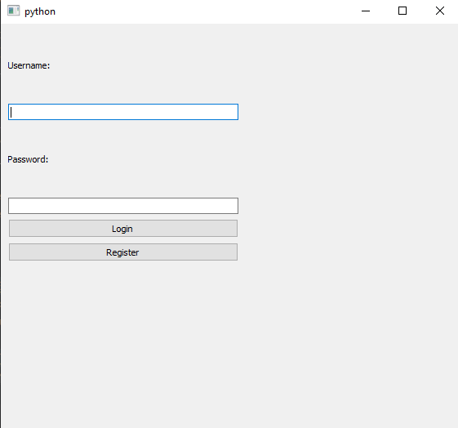

Implementare in cod a interfetei de logare

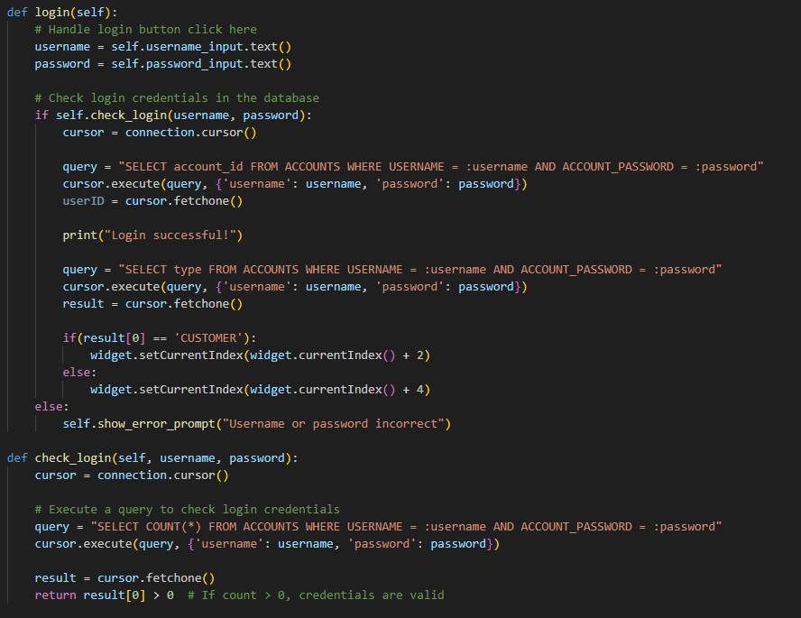

1. Interfața client

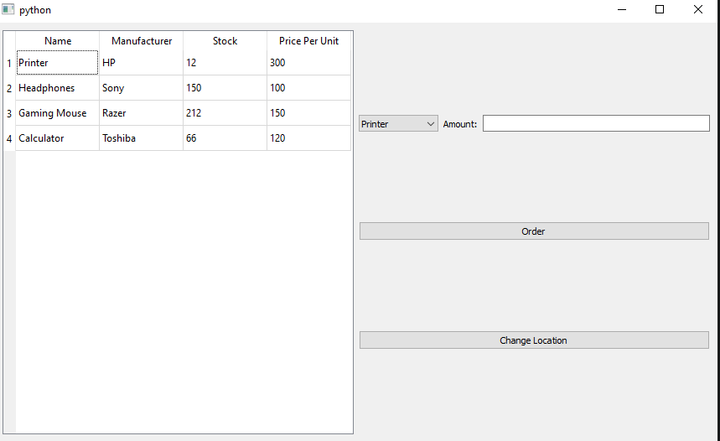

Pentru a ajunge la interfața client trebuie să ne logăm cu un cont care să aibă în coloana ”TYPE” a tabelului ”ACCOUNTS” egala cu ”CUSTOMER”. În această interfață putem alege produse și un număr de produse, după care putem plasa o comanda prin apăsarea butonului ”Order”. Din cadrul acestei interfețe putem să ne schimbăm și locația prin intermediul butonului ”Change Location” care ne duce la o altă interfață.

1. Interfața admin

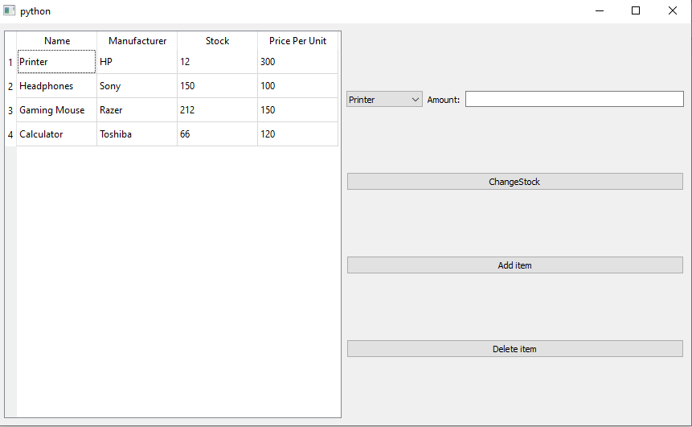

Pentru a ajunge la interfața admin trebuie sa ne logăm cu un cont care are în coloana TYPE valoarea ”EMPLOYEE”. În această interfața putem alege ca în interfața anterioară un produs și să îi schimbăm stocul prin butonul ”ChangeStock”. Alte functionalități sunt prezente prin butonul Add Item care duce la alta interfață ce permite introducerea de date în tabela INVENTORY și stergerea de intrări în tabelă prin butonul delete item.

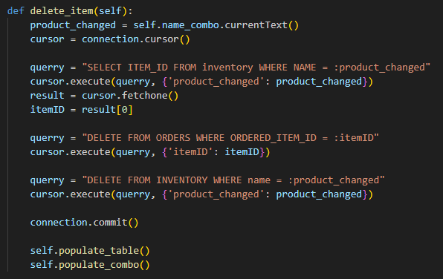

Implementarea in cod a funcției de ștergere

1. Interfața înregistrare

